Договор № _______-23-ПГС-ДДУ

г. Воронеж ___________________ 2023 г.

Общество с ограниченной ответственностью «Специализированный застройщик «ПГС проект» (ОГРН 1173668018776 ИНН 3665138692), именуемое в дальнейшем «Застройщик» в лице директора Мамонтова Максима Борисовича, действующего на основании Устава, с одной стороны, и
гр. Российской Федерации _______________________________________________________,
именуемые в дальнейшем «Участник» или «Участник долевого строительства», действующие солидарно друг с другом и принимающие на себя солидарные права и обязанности, с другой стороны, в дальнейшем совместно именуемые «Стороны», заключили настоящий Договор участия в долевом строительстве (далее – Договор) о нижеследующем:

1. ТЕРМИНЫ И ОПРЕДЕЛЕНИЯ
1.1. Если в тексте Договора не указано иное, следующие термины и определения имеют указанное значение:
Застройщик – юридическое лицо, владеющее на праве собственности Земельным участком, на котором осуществляется строительство Жилого дома и привлекающее денежные средства Участников долевого строительства для строительства (создания) на этом Земельном участке Жилого дома блокированной застройки на основании полученного разрешения на строительство.
Объект - строящийся Застройщиком жилой дом блокированный (жилой дом блокированной застройки), состоящий из жилых блоков (жилых домов (блокированных)), не имеющих помещений, расположенных над помещениями других жилых блоков (жилых домов (блокированных)), не имеющих общих входов, вспомогательных помещений, чердаков, расположенный на земельном участке Застройщика, строящийся с привлечением денежных средств Участников долевого строительства, имеющий следующие характеристики:

Вид строящегося (создаваемого) объекта недвижимости) | Дом блокированной застройки
Наименование объекта | Блокированный жилой дом, состоящий из одинаковых блок-секций
Адрес объекта | г. Воронеж, ул. Героев Революции, 114
Назначение объекта | Жилое
Этажность | 2
Кол-во этажей | 3, в том числе 1 подземный
Общая площадь
Материал наружных стен | Бескаркасные со стенами из мелкоштучных каменных материалов (кирпич, керамические камни, блоки и др.)
Материал поэтажных перекрытий | Сборные железобетонные многопустотные плиты
Класс энергоэффективности | A
Сейсмостойкость | классификация не требуется, поскольку населенный пункт, в котором осуществляется строительство Объекта, расположен в пределах зон, характеризующихся сейсмической интенсивностью менее 6 баллов и не внесен в список населенных пунктов Российской Федерации, расположенных в сейсмических районах (СП 14.13330.2011 «Строительство в сейсмических районах. Актуализированная редакция СНиП II-7-81*» утвержденный Приказом Минрегиона РФ от 27.12.2010 г. № 779).

Объект долевого строительства – жилой блок (жилой дом (блокированный)), расположенный в составе Жилого дома блокированной застройки, состоящий из комнат, а также помещений вспомогательного использования, предназначенных для удовлетворения гражданами бытовых и иных нужд, предназначенный для постоянного проживания одной семьи, имеющий общую стену (общие стены) без проемов с соседним жилым блоком (жилым домом (блокированным)) или жилыми блоками (жилыми домами (блокированными)), расположенный на Земельном участке и имеющий непосредственный выход на Земельный участок, и подлежащий передаче Участнику долевого строительства после получения Застройщиком Разрешения на ввод в эксплуатацию Жилого дома блокированной застройки.
Участник долевого строительства – физическое лицо, осуществляющее по Договору долевое финансирование строительства Объекта долевого участия за счёт собственных и иных средств.
Земельный участок – означает часть земной поверхности, на которой расположен Объект долевого строительства, а также примыкающая к Объекту долевого строительства, с непосредственным выходом на него, общей площадью 3 187 квадратных метров, кадастровый номер 36:34:0605002:424, расположен по адресу: г. Воронеж, ул. Героев Революции, 114
Общая площадь Объекта долевого строительства – площадь жилого блока (жилого дома (блокированного)), определенная в соответствии с проектной документацией на Жилой дом блокированной застройки, включающая в себя сумму площадей всех помещений жилого блока (жилого дома (блокированного)), включая площадь помещений вспомогательного использования, предназначенных для удовлетворения гражданами бытовых и иных нужд, связанных с их проживанием в жилом блоке (жилом доме (блокированном)), за исключением балконов, лоджий. К площади помещений вспомогательного использования относятся площади кухонь, коридоров, ванн, санузлов, встроенных шкафов, кладовых.
Фактическая площадь Объекта долевого строительства – общая площадь Объекта долевого строительства, которая определяется по окончании строительства Жилого дома блокированной застройки на основании обмеров, проведенных бюро технической инвентаризации, в соответствии с основными требованиями к организации и порядку проведения технической инвентаризации и учета жилищного фонда в Российской Федерации и которая подлежит отражению Сторонами в Акте приема-передачи Объекта долевого строительства.
Разрешение на ввод в эксплуатацию – документ, удостоверяющий выполнение строительства Жилого дома блокированной застройки в полном объёме в соответствии с Разрешением на строительство и соответствие построенного Жилого дома блокированной застройки проектной документации.

2. ПРАВОВОЕ ОБОСНОВАНИЕ ДОГОВОРА
2.1. Договор заключён в соответствии с Гражданским Кодексом РФ, Федеральным законом от 30 декабря 2004 года № 214-ФЗ «Об участии в долевом строительстве многоквартирных домов и иных объектов недвижимости и о внесении изменений в некоторые законодательные акты Российской Федерации» (далее – ФЗ № 214-ФЗ), Градостроительным кодексом РФ.
2.2. Правовым основанием для заключения Договора является:
- выписка из ЕГРН о регистрации права собственности на Земельный участок от 18.05.2022 г.;
- Разрешение на строительство № 36-34-067-2022 от 9 сентября 2022 года, выданное Администрацией городского округа город Воронеж;
- Проектная декларация, размещённая в сети Интернет на сайте https://наш.дом.рф/
2.3. Застройщик предоставляет Участнику долевого строительства на весь период срока действия настоящего Договора следующие гарантии:
- Застройщик является юридическим лицом, надлежащим образом созданным, зарегистрированным и законно существующим в соответствии с действующим законодательством Российской Федерации;
- настоящий Договор подписан должным образом уполномоченным представителем Застройщика и устанавливает юридически действительные обязательства Застройщика;
- заключение настоящего Договора и выполнение его условий не приведёт к нарушению требований уставных документов Застройщика, а также обязательств Застройщика, вытекающих из договоров, стороной по которым является Застройщик, или действующего законодательства Российской Федерации;
- Объект долевого строительства, подлежащий передаче Участнику долевого строительства, в споре и/или под арестом не состоит, свободен от долгов, на момент заключения настоящего Договора.
2.4. Участник долевого строительства настоящим подтверждает, что до заключения настоящего Договора получил всю необходимую и достоверную информацию о Застройщике и о проекте строительства, подлежащую предоставлению в соответствии с требованиями Федерального закона № 214-ФЗ от 30.12.2004г. «Об участии в долевом строительстве многоквартирных домов и иных объектов недвижимости и внесении изменений в некоторые законодательные акты РФ» (далее ФЗ № 214-ФЗ), в том числе:
- о фирменном наименовании, государственной регистрации, учредителях, месте нахождения и режиме работы Застройщика – ООО «СЗ «ПГС проект»;
- о цели проекта строительства Объекта долевого строительства, этапах и сроках его реализации;
- о разрешении на строительство;
- о кадастровом номере и площади Земельного участка, об элементах благоустройства и иных объектах, необходимых для эксплуатации и обслуживания Объекта долевого строительства;
- о местоположении Объекта долевого строительства на Земельном участке, количестве этажей, количестве жилых помещений Объекта долевого строительства;
- о полном объёме своих прав и обязанностей по Договору;
- о сроках и порядке проведения государственной регистрации настоящего Договора в соответствии с Федеральным законом;
- о сроках и порядке проведения государственной регистрации права собственности Участника долевого строительства на Объект долевого строительства в соответствии с настоящим Договором, Федеральным Законом «О государственной регистрации недвижимости».
2.5. Участник долевого строительства подтверждает, что ознакомлен с учредительными документами Застройщика, свидетельством о государственной регистрации, свидетельством о постановке на учет в налоговом органе, а также документами, образующими правовую основу настоящего Договора, согласно п. 2.2 настоящего Договора.

3. ПРЕДМЕТ ДОГОВОРА
3.1. По Договору Застройщик обязуется в предусмотренный Договором срок своими силами и (или) с привлечением других лиц построить (создать) Жилой дом блокированной застройки и после получения Разрешения на ввод в эксплуатацию Жилого дома блокированной застройки передать Объект долевого строительства в общую совместную собственность Участников долевого строительства, а Участники долевого строительства обязуется уплатить обусловленную Договором цену и принять Объект долевого строительства при наличии Разрешения на ввод в эксплуатацию Жилого дома блокированной застройки.
3.2. Объект долевого строительства – жилой блок (жилой дом (блокированный)), расположенный в составе Блокированного жилого дома, состоящего из одинаковых блок-секций № ________________, расположенного по адресу: г. Воронеж, ул. Героев Революции, 114 обозначенный на плане Объекта строительства под номером: ______ (Приложение № 1 к Договору), имеющий следующие характеристики:

Наименование объекта долевого строительства | Блокированный жилой дом, состоящий из трех одинаковых блок-секций № _________________  Блок-секция № _____
Адрес объекта | Воронежская область, город Воронеж, ул. Героев Революции, 114
Назначение | Жилое
Проектная площадь объекта
Высота потолков | 3,10 м
Этажность | 2
Кол-во этажей | 3, включая 1 подземный этаж
Высота | 12, 18 м
Условный номер объекта
Количество жилых помещений (комнат)
Общая жилая площадь объекта
Состав и местоположение объекта | Приложение № 1

Объект долевого строительства сдается без отделки со следующими проектными решениями
- выполнение наружных стен в подвале из блоков ФБС с утеплением экструдированным пенополистиролом;
- трехслойные наружные стены надземной части запроектированы из блоков ячеистого бетона автоклавного твердения;
- кладку цоколя вести из керамического кирпича с утеплением экструдированным пенополистиролом;
- перегородки выполнить из силикатного кирпича;
- стены выполнить из блоков ячеистого бетона автоклавного твердения;
- межсекционные стены выполнить из силикатного кирпича;
- кладку вентиляционных шахт до уровня кровли вести из силикатного кирпича, а выше уровня кровли – из керамического кирпича;
- кладку парапета вести из керамического кирпича с утеплением из минераловатных плит;
- кровля плоская эксплуатируемая и неэксплуатируемая с организованным водостоком из наплавляемых материалов с утеплением из экструзионного пенополистирола;
- оконные и витражные блоки индивидуального изготовления из алюминиевого профиля;
- внутренняя отделка помещений и покрытие полов проектом не предусмотрено.
3.3. Стороны допускают отклонение общей площади по результатам технической инвентаризации органами БТИ передаваемого Участнику долевого строительства Объекта от общей проектной площади объекта в пределах 5 (пяти) процентов.
Если общая фактическая площадь объекта превысит общую проектную площадь передаваемого объекта более чем на пять процентов, то Участник долевого строительства обязан в течение 5 (пяти) календарных дней с момента получения соответствующего письменного уведомления Застройщика оплатить Застройщику разницу такого превышения по цене за каждый квадратный метр общей площади объекта
Если общая фактическая площадь объекта окажется меньше общей проектной площади Объекта окажется более чем на пять процентов, то Застройщик обязан вернуть Участнику долевого строительства разницу такого превышения по цене за квадратный метр общей площади объекта, установленной настоящим договором, в течение 30 (тридцати) банковских дней с момента получения письменного заявления Участника долевого строительства
3.4. Право собственности Участника долевого строительства на Объект долевого строительства подлежит государственной регистрации в порядке, предусмотренном действующим законодательством РФ, и возникает с момента государственной регистрации в Едином государственном реестре прав на недвижимое имущество и сделок с ним.
3.5. Право на оформление в собственность Объекта долевого строительства, возникает у Участника долевого строительства при условии надлежащего исполнения им своих обязательств по Договору и подписания Сторонами Акта приема-передачи Объекта долевого строительства.
3.6. Участник долевого строительства соглашается и обязуется при подписании Акта приема-передачи Объекта долевого строительства, при необходимости, подписать необходимые для раздела Земельного участка документы и заявления, а также Участник долевого строительства не вправе претендовать на земельные участки, расположенные под жилыми блоками (жилыми домами (блокированными)), входящими в состав Жилого дома блокированной застройки и строящиеся с привлечением денежных средств иных Участников долевого строительства

4. ЦЕНА ДОГОВОРА И ПОРЯДОК РАСЧЁТОВ МЕЖДУ СТОРОНАМИ
4.1. Цена Договора (Объекта долевого строительства, подлежащего передаче Участнику долевого строительства) составляет ___________________________________________________
Все денежные суммы, как в настоящем Договоре, так и в Приложениях к нему, определяются в российских рублях. Все расчеты между Сторонами производятся в российских рублях.
4.2. Оплата цены настоящего Договора участия в долевом строительстве производится путем внесения Участником долевого строительства денежных средств в размере Депонируемой суммы на счет эскроу, открываемый в ПАО Сбербанк (Эскроу-агент) для учета и блокирования денежных средств, полученных Эскроу-агентом от являющегося владельцем счета Участника долевого строительства (Депонента) в счет уплаты цены договора участия в долевом строительстве, в целях их дальнейшего перечисления Застройщику (Бенефициару) после выполнения условий, установленных договором счета эскроу, заключенным между Бенефициаром, Депонентом и Эскроу-агентом, с учетом следующего:

4.3. Все расходы, возникающие при оформлении документации технической инвентаризации и государственной регистрации Объекта в собственность, оплачиваются Участником долевого строительства самостоятельно и в цену настоящего Договора не включены
4.4. На основании ст. 77.2 Федерального закона № 102-ФЗ «Об ипотеке (залоге недвижимости)» права требования Участника долевого строительства по настоящему Договору находятся в силу закона в залоге у Банка с момента государственной регистрации ипотеки (залога) прав требований в Едином государственном реестре недвижимости в обеспечение исполнения обязательств Участника долевого строительства по Кредитному договору. Залогодержателем по данному залогу будет являться Банк, а залогодателем – Участник долевого строительства.
На основании ст.ст. 77, 77.2 Федерального закона «Об ипотеке (залоге недвижимости)» Объект долевого строительства находится в силу закона в залоге у Банка с момента государственной регистрации ипотеки в Едином государственном реестре недвижимости до полного и надлежащего исполнения Участником долевого строительства своих обязательств перед Банком по Кредитному договору. Залогодержателем по данному залогу будет являться Банк, залогодателем – Участник долевого строительства.
Последующая ипотека, уступка прав требования могут быть осуществлены только с письменного согласия Банка.

5. СРОК И ПОРЯДОК ПЕРЕДАЧИ ОБЪЕКТА ДОЛЕВОГО СТРОИТЕЛЬСТВА
5.1. Застройщик обязуется после получения в установленном порядке Разрешения на ввод в эксплуатацию Жилого дома блокированной застройки, передать Участнику долевого строительства Объект долевого строительства, в срок не позднее II квартала 2024 г.
В случае возникновения обстоятельств, препятствующих исполнению данного обязательства Застройщиком, срок передачи Объекта долевого строительства может быть изменен в порядке, установленном Гражданским кодексом РФ.
5.2. Передача Объекта долевого строительства Застройщиком и принятие его Участником долевого строительства осуществляется по подписываемому сторонами Акту приема-передачи Объекта долевого строительства.
5.3. В случае если строительство Жилого дома блокированной застройки будет завершено ранее предусмотренного п. 5.1 Договора срока, Застройщик имеет право начать передачу Объекта долевого строительства после надлежащего уведомления Участника долевого строительства, а Участник долевого строительства обязан принять Объект долевого строительства в определенный Застройщиком срок. Надлежащим является уведомление, направленное в соответствии с п.5.4. настоящего Договора.
5.4. После получения Застройщиком в установленном порядке Разрешения на ввод в эксплуатацию Жилого дома блокированной застройки, но не менее, чем за 30 (Тридцать) дней до наступления срока передачи Объекта долевого строительства, указанного в п. 5.1. Договора, Застройщик обязан направить Участнику долевого строительства сообщение о завершении строительства (создания) Жилого дома блокированной застройки и готовности Объекта долевого строительства к передаче, а также предупредить Участника долевого строительства о необходимости принятия Объекта долевого строительства и о последствиях бездействия Участника долевого строительства, предусмотренных ч. 6 ст. 8 ФЗ 214-ФЗ.
Сообщение должно быть направлено по почте заказным письмом с описью вложения и уведомлением о вручении по указанному Участником долевого строительства в Договоре почтовому адресу или вручено Участнику долевого строительства лично под расписку.
5.5. Объект долевого строительства передается Участнику долевого строительства при условии полного и надлежащего исполнения им обязательств по оплате цены Договора, установленных разделом 4 Договора, если соглашением сторон не предусмотрено иное.
5.6. Участник долевого строительства, получивший сообщение Застройщика о завершении строительства (создания) Жилого дома блокированной застройки и о готовности Объекта долевого строительства к передаче, обязан приступить к принятию Объекта долевого строительства в срок указанный в сообщении, но не позднее 7 (Семи) рабочих дней со дня получения указанного сообщения, для чего Участник долевого строительства обязан явиться в указанное в сообщении Застройщика время и место для приёмки Объекта долевого строительства или направить своего представителя, полномочия которого, удостоверены нотариальной доверенностью.
5.7. Участник долевого строительства в присутствии представителя Застройщика обязан осмотреть Объект долевого строительства, построенного (созданного) в соответствии с Договором и принять Объект долевого строительства путем подписания Акта приема-передачи Объекта долевого строительства.
С момента подписания Акта приема-передачи Объекта долевого строительства риск случайной гибели и повреждения Объекта долевого строительства признается перешедшим к Участнику долевого строительства.
5.8. В случае несоответствия Объекта долевого строительства условиям Договора, а также выявления недостатков, которые делают Объект долевого строительства непригодным для использования и проживания, выявленные несоответствия и недостатки указываются в Акте приема-передачи Объекта долевого строительства или в отдельном акте выявленных недостатков с обязательной ссылкой на него в Акте приема-передачи Объекта долевого строительства и сроками их устранения
5.9. При уклонении Участника долевого строительства от принятия Объекта долевого строительства в предусмотренный Договором срок или при отказе Участника долевого строительства от принятия Объекта долевого строительства, при условии полного и надлежащего исполнения Застройщиком своих обязательств, Застройщик по истечении 7 (Семи) рабочих дней со дня, указанного в сообщении Застройщика о передаче Объекта долевого строительства Участнику долевого строительства, вправе составить односторонний акт или иной документ о передаче Объекта долевого строительства. При этом риск случайной гибели и повреждения Объекта долевого строительства признается перешедшим к Участнику долевого строительства со дня составления такого одностороннего акта.
5.10. У Участника долевого строительства при возникновении права собственности на Объект долевого строительства одновременно возникает доля в праве собственности на общее имущество в Объекте, которая не может быть отчуждена или передана отдельно от права собственности на Объект долевого строительства.

6. ПРАВА И ОБЯЗАННОСТИ ЗАСТРОЙЩИКА И УЧАСТНИКА ДОЛЕВОГО СТРОИТЕЛЬСТВА
6.1. Застройщик обязуется:
6.1.1. В срок, предусмотренный Договором, своими силами и (или) с привлечением других лиц построить (создать) Жилой дом блокированной застройки и после получения Разрешения на ввод в эксплуатацию Жилого дома блокированной застройки передать Участнику долевого строительства Объект долевого строительства, соответствующий условиям Договора, требованиям технических регламентов.
6.1.2. В срок, предусмотренный Договором, по окончании строительства и получения Застройщиком Разрешения на ввод в эксплуатацию Жилого дома блокированной застройки передать Объект долевого строительства Участнику долевого строительства по Акту приема-передачи Объекта долевого строительства при условии выполнения в полном объёме Участником долевого строительства своих обязательств по Договору.
6.1.3. Передать в орган, осуществляющий государственную регистрацию прав на недвижимое имущество и сделок с ним, Разрешение на ввод в эксплуатацию Жилого дома блокированной застройки или его нотариально удостоверенную копию для государственной регистрации права собственности первого Участника долевого строительства на Объект долевого строительства не позднее чем через десять рабочих дней после получения такого разрешения.
6.1.4. Исполнять иные обязанности, предусмотренные Договором и действующим законодательством РФ.
6.2. Застройщик имеет право:
6.2.1. Вносить в проектную документацию архитектурные, структурные изменения, а
также заменять строительные материалы или оборудование, указанные в проектной документации, на эквивалентные по качеству строительные материалы или оборудование, при условии, что по завершении строительства Объект долевого строительства будет отвечать требованиям настоящего Договора.
6.2.2. Требовать от Участника долевого строительства документы, необходимые для исполнения и государственной регистрации Договора.
6.2.3. Вносить изменения в проектную декларацию, размещенную в сети Интернет на сайте Застройщика.
6.2.4. Досрочно исполнить свои обязательства по передаче Объекта долевого строительства Участнику долевого строительства, но не ранее чем после получения в установленном порядке Разрешения на ввод в эксплуатацию Жилого дома блокированной застройки.
6.2.5. Передавать в залог третьим лицам Земельный участок и строящийся на нём Жилой дом блокированной застройки с целью привлечения денежных средств на строительство (создание) Жилого дома блокированной застройки в соответствии с действующим законодательством РФ.
6.2.6. Вносить без согласования с Участником долевого строительства любые изменения, касающиеся реализации проекта строительства и развития территории, в том числе, но не ограничиваясь, изменением площади застраиваемого земельного участка, внесения изменений в разрешение на строительство, проектную декларацию и иные изменения.
6.3. Участник долевого строительства обязуется:
6.3.1. Уплатить Цену Договора в полном объёме, в сроки и в порядке, установленном Договором.
6.3.2. Участник долевого строительства, получивший сообщение Застройщика о завершении строительства (создания) Жилого дома блокированной застройки и о готовности Объекта долевого строительства к передаче, обязан явиться (или направить своего представителя, полномочия которого, удостоверены нотариальной доверенностью) для его принятия в срок, указанный в сообщении.
6.3.3. Принять Объект долевого строительства по Акту приема-передачи Объекта долевого строительства в порядке, установленном Договором.
6.3.4. С момента передачи Участнику долевого строительства до государственной регистрации права собственности Участника долевого строительства на Объект долевого строительства не производить в Объекте долевого строительства какие-либо работы по перепланировке, разрушению и переносу стен, перегородок, установок решеток, остеклений, переустройство коммуникаций и т.д., без письменного согласования с Застройщиком и проектировщиком, а при производстве электромонтажных работ – с инспекцией энергетического надзора.
В случае аварий внутренних, тепло-, энерго- и других сетей по своей вине принимать все необходимые меры к устранению ущерба и их последствий за свой счет.
6.3.5. После подписания Акта приема-передачи Объекта долевого строительства Участник долевого строительства самостоятельно несет расходы, в том числе и коммунальные, связанные с эксплуатацией Объекта долевого строительства и общего имущества Жилого дома блокированной застройки (включая содержание придомовой территории), а также несет риск случайной гибели или повреждения Объекта долевого строительства.
6.3.6. Участник долевого строительства обязан заключить с эксплуатирующими организациями договоры о предоставлении коммунальных услуг, ремонту и техническому обслуживанию Объекта долевого строительства, придомовой территории, а также заключить договор с Управляющей организацией по содержанию и обслуживанию территории общего пользования жилого комплекса, в котором расположен Жилой дом блокированной застройки.
6.3.7. Совершить (осуществить) необходимые и достаточные действия, направленные на государственную регистрацию Договора, а также, после принятия Объекта долевого строительства по Акту приема-передачи Объекта долевого строительства и государственную регистрацию права собственности на Объект долевого строительства, и нести расходы, связанные с государственной регистрацией.
6.3.8. Участник долевого строительства обязан все вносимые изменения внешнего облика здания, в том числе, но не ограничиваясь, осуществлять перестройку, пристройку и иные изменения по только по согласованию с Застройщиком или управляющей компанией.
6.3.9. В случаях, предусмотренных Договором, подписать необходимые дополнительные соглашения к Договору.
6.3.10. Исполнять иные обязанности, предусмотренные Договором и действующим законодательством РФ.
6.4. Участник долевого строительства имеет право:
6.4.1. В случае обнаружения несоответствий до подписания Акта приема-передачи письменно потребовать от Застройщика составления акта, в котором указывается несоответствие Объекта долевого строительства требованиям Договора и отказаться от подписания указанного Акта приема-передачи Объекта долевого строительства до устранения Застройщиком указанных несоответствий.
6.4.2. В случае если Объект долевого строительства построен Застройщиком с существенными отступлениями от условий, предусмотренных Договором, приведшими к ухудшению его качества или с иными недостатками, которые делают его непригодным для предусмотренного Договором использования, Участник долевого строительства предъявляет Застройщику требование о безвозмездном устранении недостатков в разумный срок.
6.4.3. Уступать с письменного согласия Застройщика другим (физическим и юридическим) лицам свои права и/или одновременно с уступкой прав переводить на других (физических и юридических) лиц свой долг по Договору с момента государственной регистрации Договора до момента подписания сторонами Акта приема-передачи Объекта долевого строительства, при условии, что такие лица примут на себя в полном объёме обязательства Участника долевого строительства, предусмотренные Договором.
6.4.5. Обратиться Управление Федеральной службы государственной регистрации, кадастра и картографии с заявлением о государственной регистрации права собственности на Объект долевого строительства после подписания Застройщиком и Участником долевого строительства Акта приема-передачи Объекта долевого строительства.
6.4.6. Обратиться Управление Федеральной службы государственной регистрации, кадастра и картографии с заявлением о межевании земельного участка, относящегося, непосредственно, к приобретаемому объекту и постановке его на кадастровый учет в соответствии со Схемой использования земельного участка блокированных жилых домов (Приложение № 2)

7. ГАРАНТИИ КАЧЕСТВА
7.1. Стороны исходят из того, что свидетельством соответствия качества Объекта долевого строительства, условиям Договора, требованиям технических регламентов, проектной документации и иным обязательным требованиям является Разрешение на ввод в эксплуатацию Жилого дома блокированной застройки, полученного Застройщиком в установленном порядке.
7.2. Гарантийный срок на Объект долевого строительства, за исключением технологического и инженерного оборудования, входящего в состав Объекта долевого строительства, составляет 5 (Пять) лет со дня получения Разрешения на ввод в эксплуатацию Жилого дома блокированной застройки.
Все обнаруженные в течение этого срока недостатки, которые не могли быть выявлены при осмотре Объекта долевого строительства и подписании Акта приема-передачи Объекта долевого строительства, должны быть устранены Застройщиком самостоятельно или с привлечением иных лиц в разумный срок с момента уведомления его Участником долевого строительства об этих недостатках.
7.3. Гарантийный срок на технологическое и инженерное оборудование, входящее в состав Объекта долевого строительства, передаваемого Участнику долевого строительства, составляет 3 (Три) года.
Указанный гарантийный срок исчисляется со дня подписания первого Акта приема-передачи Объекта долевого строительства, расположенного в Жилом доме блокированной застройки.
7.4. Гарантийные сроки на конструктивные элементы Объекта долевого строительства, поставляемые иными поставщиками для строительства Жилого дома блокированной застройки, определяется в соответствии с условиями таких поставщиков. К таким конструктивным элементам Объекта долевого строительства относятся: окна, двери, элементы отделки мест общего пользования, приборы освещения. Гарантийный срок на указанные элементы может указываться в Акте приема-передачи Объекта долевого строительства от Застройщика Участнику долевого строительства.

8. СРОК ДЕЙСТВИЯ ДОГОВОРА. ДОСРОЧНОЕ РАСТОРЖЕНИЕ.
ОДНОСТОРОННИЙ ОТКАЗ ОТ ИСПОЛНЕНИЯ ДОГОВОРА
8.1. Договор вступает в силу с момента его государственной регистрации в органе, осуществляющем государственную регистрации прав на недвижимое имущество и сделок с ним.
8.2. Действие Договора прекращается с момента подписания Сторонами Акта приема-передачи Объекта долевого строительства, а также полного проведения расчетов, предусмотренных разделом 4 Договора.
Прекращение Договора согласно настоящему пункту не влечёт за собой прекращения гарантийного срока и обязательств Застройщика по устранению недостатков, выявленных в период действия гарантийного срока.
8.3. Стороны имеют право на односторонний отказ от исполнения Договора, в случаях, предусмотренных п. 8.4. и 8.5. Договора. В случае одностороннего отказа одной из Сторон от исполнения Договора, Договор считается расторгнутым со дня направления другой Стороне уведомления об одностороннем отказе от исполнения Договора. Указанное уведомление должно быть направлено по почте заказным письмом с описью вложения и уведомлением о вручении, по указанному в настоящем Договоре Участником долевого строительства почтовому адресу.
8.4. Застройщик вправе в одностороннем порядке отказаться от исполнения Договора по следующим основаниям:
8.4.1. При внесении платежей, предусмотренных п. 4.2. Договора допущено нарушение сроков внесения таких платежей более чем три раза в течение двенадцати месяцев или просрочка внесения платежа в течение более чем два месяца;
8.4.2. При наличии у Застройщика сведений о получении Участником долевого строительства требования о необходимости погашения им задолженности по уплате цены Договора и предупреждения о последствиях неисполнения такого требования, указанного в п. 9.5 Договора;
8.4.3. При возврате заказного письма оператором почтовой связи с сообщением об отказе Участника долевого строительства от его получения или в связи с отсутствием Участника долевого строительства по указанному им почтовому адресу.
8.5. В случае наличия оснований для одностороннего отказа Застройщика от исполнения Договора, предусмотренных п.п. 8.4.1, Договора, Застройщик вправе расторгнуть Договор не ранее чем через тридцать дней после направления в письменной форме Участнику долевого строительства требования о погашении им задолженности по уплате цены Договора и предупреждения о последствиях неисполнения такого требования.
8.6. Участник долевого строительства в одностороннем порядке вправе отказаться от исполнения Договора по следующим основаниям:
8.6.1. Неисполнения Застройщиком обязательства по передаче Объекта долевого строительства в срок, превышающий срок передачи, установленный п.5.1. Договора, на шесть месяцев;
8.6.2. Существенного нарушения требований к качеству Объекта долевого строительства, которые носят неустранимый характер;
8.7. По требованию Участника долевого строительства Договор может быть расторгнут в судебном порядке в случаях, предусмотренных п. 1.1. ст. 9. ФЗ 214-ФЗ.

9. ОТВЕТСТВЕННОСТЬ СТОРОН
9.1. В случае неисполнения или ненадлежащего исполнения обязательств по Договору Сторона, не исполнившая своих обязательств или исполнившая их ненадлежащим образом, обязана уплатить другой Стороне предусмотренные Договором неустойки (штрафы, пени) и возместить в полном объеме причиненные убытки сверх неустойки.
9.2. В случае нарушения установленного Договором срока внесения платежа Участник долевого строительства уплачивает Застройщику неустойку (пени) в размере одной трехсотой ставки рефинансирования Центрального банка Российской Федерации, действующей на день исполнения обязательства, от суммы просроченного платежа за каждый день просрочки.
9.3. В случае нарушения предусмотренного в п. 5.1. Договора срока передачи Участнику долевого строительства Объекта долевого строительства, Застройщик уплачивает Участнику долевого строительства неустойку (пени) в размере двух трехсотых ставки рефинансирования Центрального банка Российской Федерации, действующей на день исполнения обязательства, от цены, указанной в п. 4.1 Договора за каждый день просрочки.

10. ОСВОБОЖДЕНИЕ ОТ ОТВЕТСТВЕННОСТИ (ФОРС-МАЖОР И ИНЫЕ ОБСТОЯТЕЛЬСТВА)
10.1. Наступление обстоятельств непреодолимой силы (форс-мажор): стихийные бедствия, эпидемии, наводнения, землетрясения, пожары, забастовки, изменение законодательства РФ, распоряжений и актов государственных органов, иные события, не подлежащие контролю Сторон, освобождают Стороны от ответственности за невыполнение или несвоевременное выполнение обязательств по Договору. Наличие указанных обстоятельств должно подтверждаться документами, выданными соответствующим уполномоченным органом.
10.2. Застройщик не несет ответственности за недостатки (дефекты) Объекта долевого строительства, обнаруженные в пределах гарантийных сроков, если они произошли вследствие нормального износа Объекта долевого строительства или его частей, нарушения Участником долевого строительства требований технических регламентов, градостроительных регламентов, а также иных обязательных требований к процессу его эксплуатации либо вследствие ненадлежащего его ремонта, проведенного самим Участником долевого строительства или привлеченными им третьими лицами.

11. УСТУПКА ПРАВ ТРЕБОВАНИЙ ПО ДОГОВОРУ
11.1. Участник долевого строительства имеет право с письменного согласия Застройщика уступить свои права по Договору третьим лицам только после полной уплаты им цены Договора или одновременно с переводом долга на нового Участника долевого строительства.
11.2. Уступка Участником долевого строительства прав требований по Договору допускается с момента государственной регистрации Договора до момента подписания Сторонами Акта приема-передачи.
11.3. Уступка прав по Договору подлежит государственной регистрации. Расходы по
регистрации несет Участник долевого строительства и (или) новый Участник долевого строительства.

12. ЗАКЛЮЧИТЕЛЬНЫЕ ПОЛОЖЕНИЯ
12.1. Любая информация о финансовом положении Сторон и условиях договоров с третьими лицами, участвующими в строительстве Жилого дома блокированной застройки, будет считаться конфиденциальной и не подлежащей разглашению. Иные условия конфиденциальности могут быть установлены по требованию любой из Сторон.
12.2. Обо всех изменениях в платежных, почтовых и других реквизитах Стороны обязаны извещать друг друга в срок не позднее 10 (Десяти) рабочих дней с даты совершения указанных изменений.
12.3. Все изменения и дополнения оформляются дополнительными соглашениями Сторон в письменной форме, которые подлежат государственной регистрации и являются неотъемлемой частью Договора.
12.4. Стороны будут разрешать возникающие между ними споры и разногласия путем
переговоров. При этом под переговорами понимаются как устные консультации, проводимые Сторонами, так и обмен письменными сообщениями. Срок ответа на письменную претензию – 30 (тридцать) календарных дней с даты получения Стороной-адресатом.
12.5. В случае не достижения согласия по спорному/спорным вопросу/вопросам в ходе переговоров Стороны могут передать спор в суд в соответствии с правилами о подведомственности и подсудности.
12.6. Наименования статей Договора приведены исключительно для удобства и не влияют на толкование условий Договора. При толковании и применении условий Договора его положения являются взаимосвязанными и каждое положение должно рассматриваться в контексте всех других положений.
12.7. В случае смерти Участника долевого строительства его права и обязанности по Договору переходят к правопреемникам в порядке, предусмотренном действующим законодательством Российской Федерации на момент открытия наследства.
12.8. Взаимоотношения Сторон, не урегулированные Договором, регламентируются нормами действующего законодательства Российской Федерации.
12.9. Договор заключён в трех идентичных экземплярах, по одному для каждой из Сторон, один для Управления Федеральной службы государственной регистрации, кадастра и картографии. Все экземпляры имеют равную юридическую силу и являются оригиналами.
12.10. неотъемлемой частью настоящего договора являются приложения к нему:
Приложение № 1 – План Объекта строительства
Приложение № 2 – Схема использования земельного участка блокированных жилых домов

14. АДРЕСА, ПОДПИСИ, РЕКВИЗИТЫ СТОРОН

Застройщик  ООО «СЗ «ПГС проект»  394036, г. Воронеж, ул. Пролетарская, д. 87В оф. 617.  ОГРН 1173668018776  ИНН 3665138692, КПП 366601001  р/с 40702810813000011414  в ЦЧБ ПАО Сбербанк  БИК 042007681  к/с 30101810600000000681  Директор  _____________ /Мамонтов М.Б./  М.П | Участники долевого строительства

Приложение № 1
к договору № _____-23-ПГС-ДДУ

План Объекта строительства

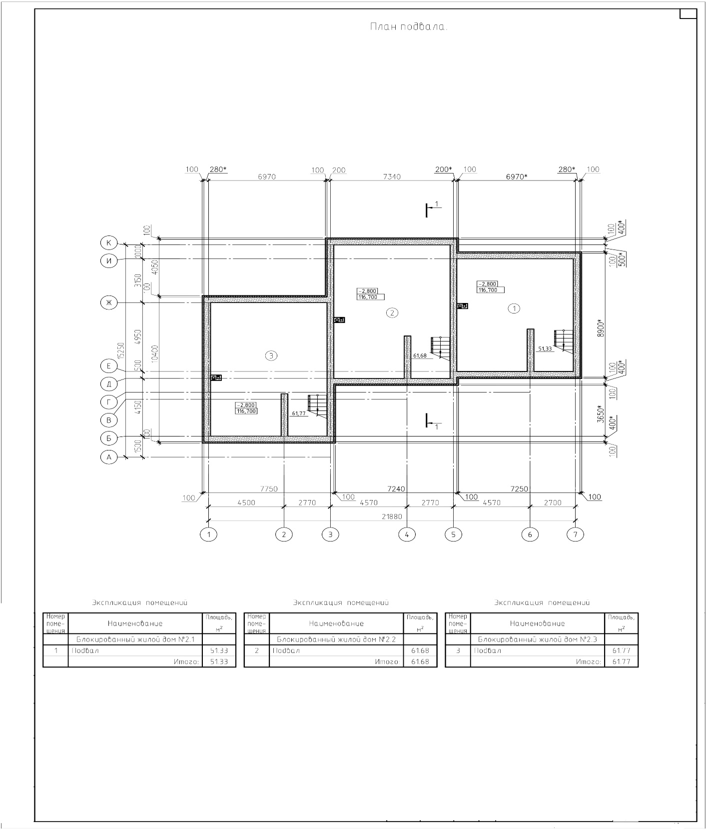

Застройщик  _____________ /Мамонтов М.Б./  М.П | Участник долевого строительства  _____________________/

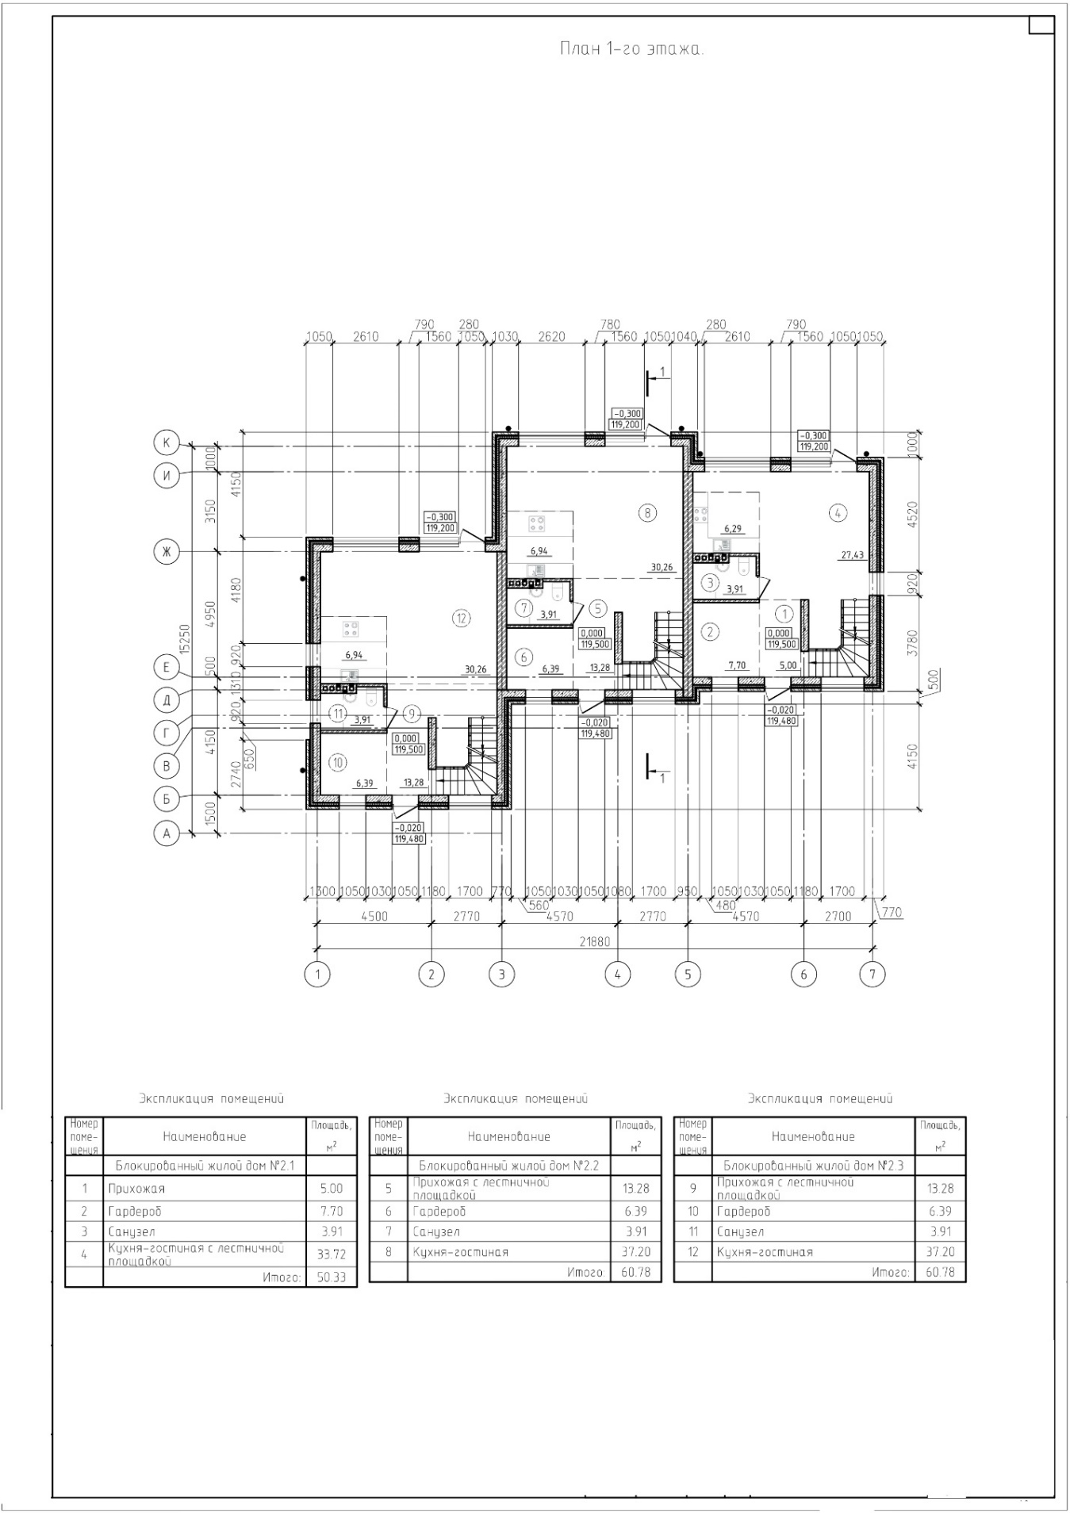
Застройщик  _____________ /Мамонтов М.Б./  М.П | Участники долевого строительства  _____________________/
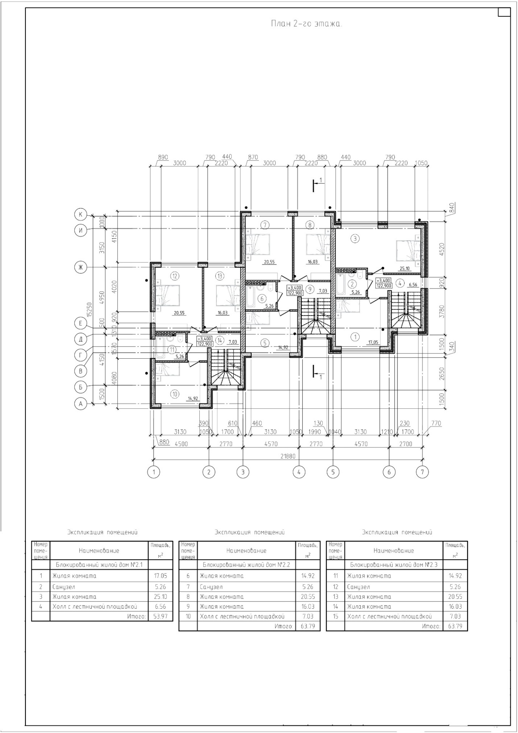
Застройщик  _____________ /Мамонтов М.Б./  М.П | Участники долевого строительства  _____________________/
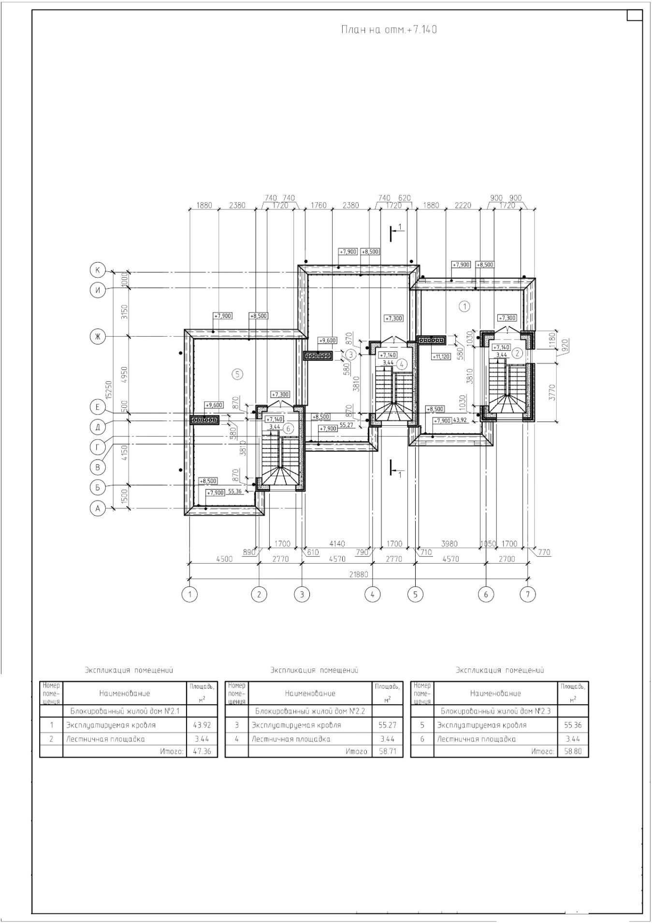
Застройщик  _____________ /Мамонтов М.Б./  М.П | Участник долевого строительства  _____________________/
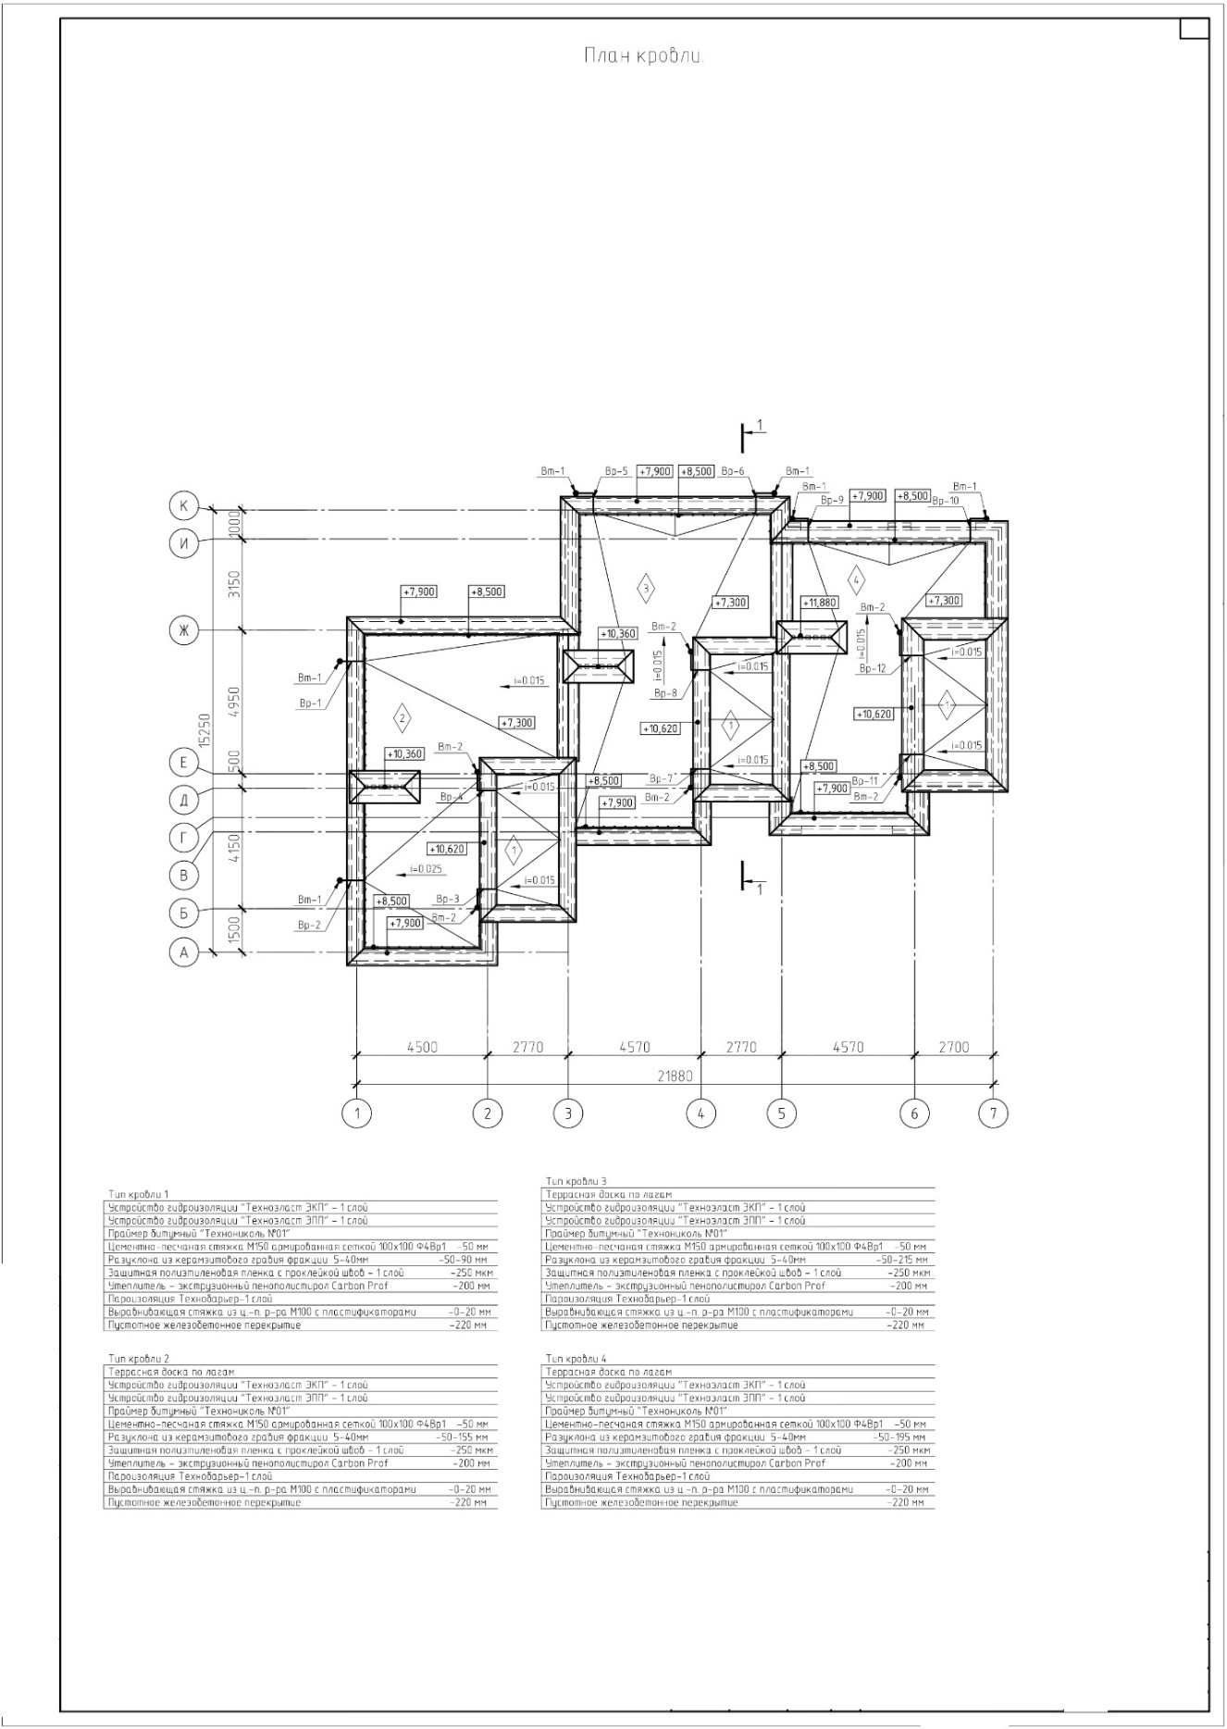
Застройщик  _____________ /Мамонтов М.Б./  М.П | Участник долевого строительства  _____________________/

Приложение № 2
к договору №_____-23-ПГС-ДДУ
Схема использования земельного участка блокированных жилых домов
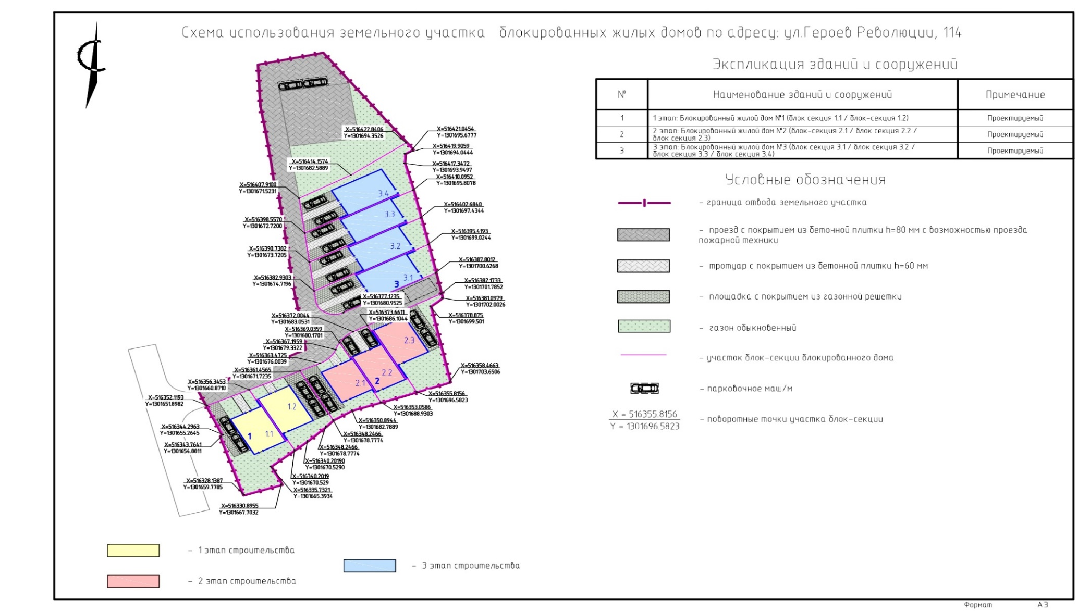
Застройщик  _____________ /Мамонтов М.Б./  М.П | Участник долевого строительства  _____________________/

